Startupper 2017, l’écosystème des startups
de la métropole bordelaise

La 2e édition du Startupper, guide des startups de la métropole bordelaise, sera éditée par La Tribune Bordeaux. Il paraîtra en kiosque le 19 septembre 2017. Ce hors-série présentera plus de 200 startups dans tous les secteurs d'activité, ainsi que leurs objectifs, leurs propositions de valeur et leurs dirigeants. Ne seront retenues que les entreprises innovantes à fort potentiel de croissance, créées depuis moins de 7 ans et dont le siège social est installé sur le territoire de Bordeaux Métropole. | 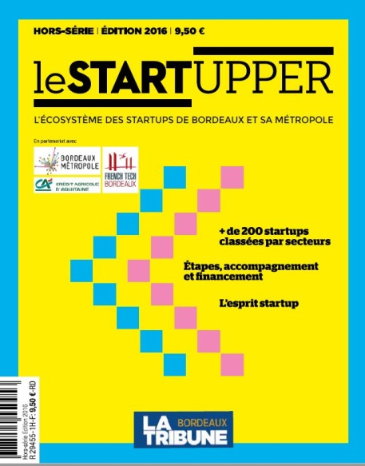  L’édition 2016

Si vous souhaitez y faire figurer gratuitement votre startup, le formulaire suivant est à compléter et à retourner avant le 10 août à l’adresse : mikael.lozano@latribunebordeaux.fr
Le formulaire doit être accompagné du logo de la startup dans la meilleure définition possible, idéalement vectorisé.
Voici un exemple de fiche paraissant dans le Startupper :
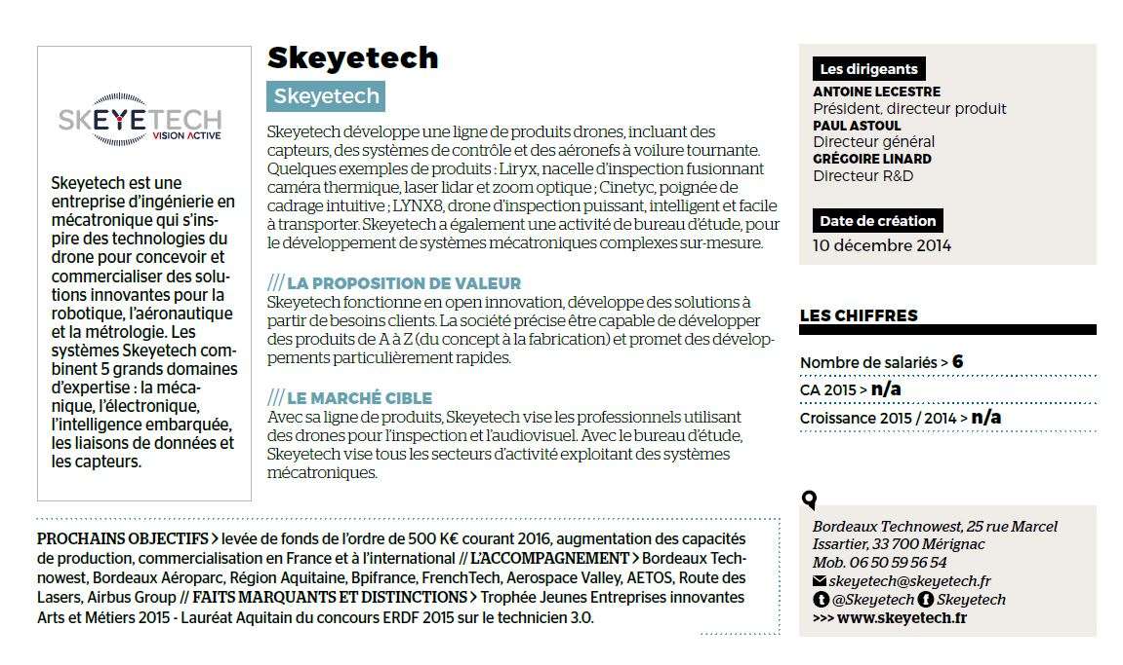

Renseigner le questionnaire suivant permettra à la rédaction de La Tribune Bordeaux de faire figurer votre entreprise dans ce Startupper 2017. Merci de votre contribution !
Renseignements : Mikaël Lozano, 06 50 45 53 75

Nom de la startup :

Marque commerciale :

Date de création :

Nom(s) et fonction(s) des dirigeants :

Nombre de salariés :

Présentation de l’entreprise (5 phrases maximum) :

Description de l’offre (produit, service, technologie. 5 phrases maximum) :

Proposition de valeur (fondements de l’innovation, atouts concurrentiels…) :

Marché cible :

Accompagnement par une structure (collectivité locale, incubateur, accélérateur…) :

Descriptif des prochains objectifs (levée de fonds, montant et calendrier / ouvertures de bureaux / déploiement international / …) :

Faits marquants dans l’histoire de la startup et distinctions :

Chiffre d’affaires 2016 :

Croissance 2016 VS 2015 :

Informations pratiques :
Adresse du siège
Tél. fixe
Tél. mobile
Mail
Réseaux sociaux (noms des comptes)
Adresse du site internet

